|  |
| --- |
| C:\Users\Kuma-CC\Pictures\H28.4.21 　　　28年度総会\IMGP5312.JPGC:\Users\Kuma-CC\Pictures\イラスト　色々\5月イラスト\5月イラスト１.jpg  **平成28年5月１日**  **第82号** |

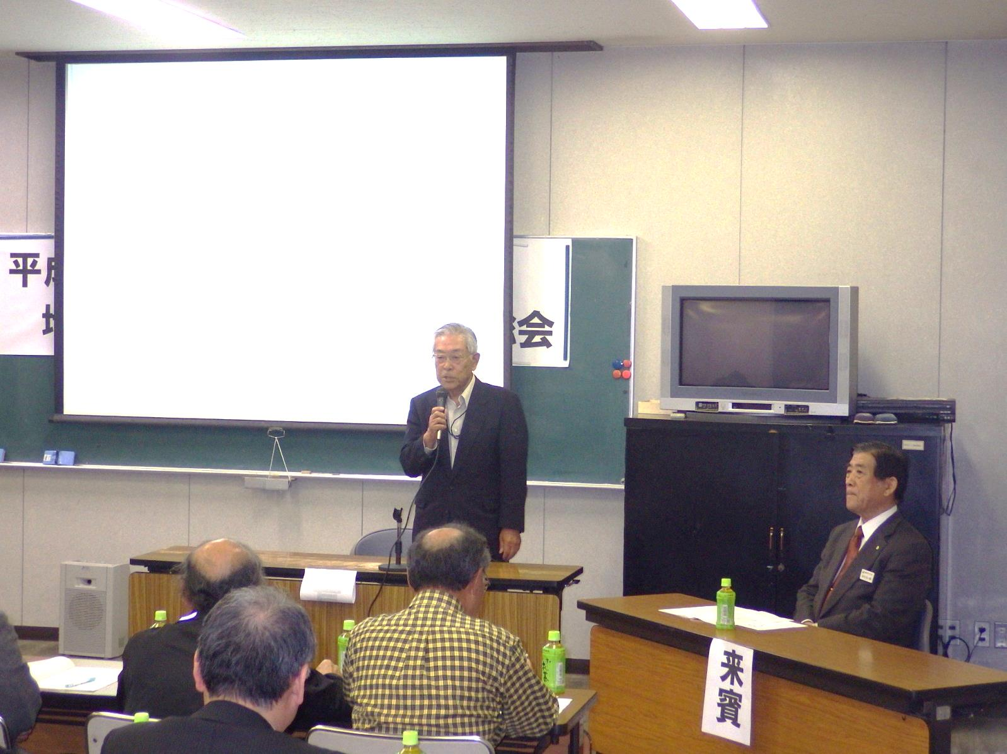****

久間地区地域コミュニティ運営協議会

28年度 定期総会 **開催**

**ｺﾐｭﾆﾃｨ会長**

**光武一行氏**

　28年度定期総会を、平成28年4月21日(木)嬉野市中央公民館にて、嬉野市長 谷口太一郎氏を来賓に迎え、代議員37名（内委任状2名）の出席で開催致しました。市長よりご祝辞、又光武一行会長の挨拶を頂き議事に入りました。

27年度の事業・決算報告、28年度の事業・予算並びに役員・運営委員の選任等承認を頂きました。今年度は「久間地区防災連絡会」を設置し、安心・安全な地域づくりを目指します。皆様のご協力ご支援を宜しくお願い致します。

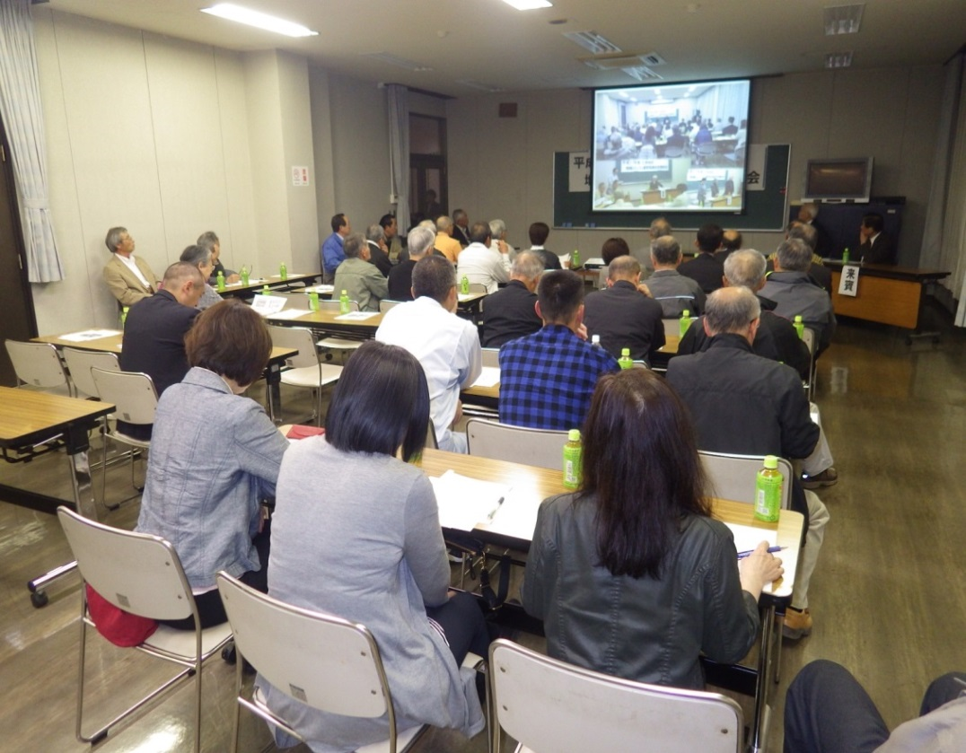

**嬉野市長**

**谷口太一郎氏**

28年度事業計画決まる！

**「**役員全員留任新たな決意**」**

28年度　総会の様子

【 コミュニティ各部会の事業計画 】

|  |  |
| --- | --- |
| **部会名** | **活　動　内　容** |
| **総務　広報** | **○情報誌の発行(牛坂・南下久間）全戸配付**  **○青色防犯パトロール活動**  **○自主防災活動の普及＆AED講習会** |
| **公民館活動** | **○久間小校区運動会**  **○三世代グラウンドゴルフ大会**  **○久間の歴史講座**  **○電波教室「ラジオ制作」6年生**  平成28年度 役員  　　 宜しくお願い致します  **役　　職**  **氏　　名** |
| **青少年育成** | **○朝の挨拶運動（交通安全指導兼ねる）**  **○学校支援事業（学校連携事業）**  会　　長  **光武 一行**  **○学童美術展校内審査**  副 会 長  **志田 勝英**  **○芸術体験支援** |
| **健康　福祉** | **○健康（３B）体操**  副 会 長  **糸山 典子**  **○健康出前講座**  **○高齢者等ふれあい事業（サークル推進・　　　独居高齢者クリスマスプレゼント等）**  **植松 敏雄**  会　　計  **○みんなの音楽会**  監　　事  **荒木 　司** |
| **環境　整備** | **○管内環境安全パトロール**  監　　事  **林　 良二**  **○地域の環境美化運動推進・・ｺﾐｭﾆﾃｲ菜園等**  **（28年度 新規に中通地区で定植）**  顧　　問  **中山 廣文** |
| **地域づくり** | **○買物困難者支援・・新鮮野菜の販売**  **（志田焼の里秋祭り協賛、年末バザー）**  **中野 正**  事務局長  **○史跡・名勝巡り「わくわくウォーキング」** |

公民館活動部会部会

第1回

久間小校区運動会

5月29日(日)開催決定

総務広報部会

**青色パトロール講習会**

**※日時：平成28年5月20日（金）**

**午後8時から**

**※場所：塩田中央公民館**

**2階　視聴覚室**

**※講師: 鹿島警察署　生活安全係長**

**警部補　坂村直生(すなお)　氏**



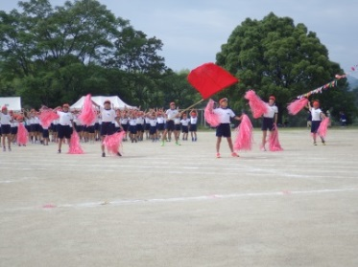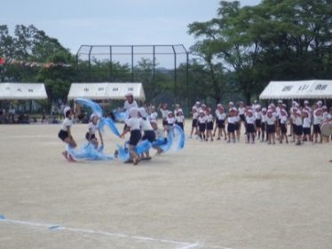

**平成27年久間小学校運動会応援合戦**

　今年から、久間小学校運動会と久間地区体育大会が合体し「久間小校区運動会」としてスタート致します。小学校からの申し入れで検討を重ね、第1回の開催の運びとなりました。地域と子供達のふれあいが出来ることを期待しています。

　昨年復活した「旗行列」に今回から、6年生32名が初参加を致します。久間の伝統を継続させていく記念の運動会になると思われます。

地区の皆様のご理解とご支援を頂き成功させていきたいものです。

青色パトロールは、子供たちの登下校の安全を守るだけでなく、地域全体が安心して生活できるように地区民の協力で、防犯に努力していただいているところです。

安全・安心な日本と言われて来ましたが、テレビ報道を見ていると、子供たちを対象とした、虐待のニュースや不幸な事件があまりにも多い気が致します。事故・事件等が無い久間地区にするためにも「青色パトロール」にご協力をお願い致します。受講をお待ちしております。

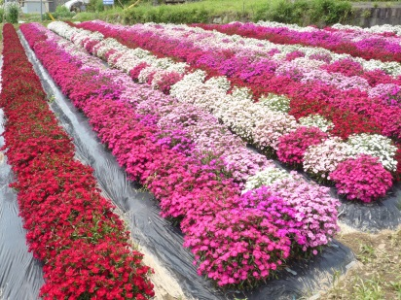

環境整備部会

健康福祉部会

平成28年度**３B体操教室のご案内**

**寿会の熱唱です**

開催日　毎月第4金曜日（11月まで）

時　間　 20：00～21：30

参加料　500円　（1回につき）

場　所　 久間研修センター申込不要です

☆初めての人もすぐできるよ ３B体操

☆リズム感もかんけいないよ　簡単！３B体操

☆月1でもやればできる、

転倒予防　肩こり予防 ３B体操

**4月30日(土)　撮影**

　久間小学校西側登り口に昨年定植した、ナデシコ「テルスター」が咲き誇っています。皆さんも是非ご覧ください。見ごとですよ！！

**28年度から、参加料の1部のご負担をお願いする事と成りました。何卒ご理解とご協力をお願い致します。**

健康(３Ｂ)体操 6月10日(金)南志田区訪問します

待ってま～す　きてね！

**5月27日（金）午後8時から　久間研修センター**

**◇◇◇◇◇◇◇◇◇◇◇◇◇◇◇◇◇◇◇◇◇◇◇◇◇◇◇◇◇◇◇◇◇◇◇◇◇◇◇◇◇◇◇◇◇◇◇◇◇◇◇◇◇◇◇◇◇◇◇◇◇**

７ 月 のぞえ

８ 月　南志田

午後３時15分～４時15分まで



5月 光　武

6月 南志田

よろしく

お願いします。

